[Stage12 제작 피드백]

:모든 사물 무게 정상적으로 재어지는거 하나하나 확인완료 했습니다! 정말 하나도 오류가 없네용…

1. 플레이어가 아이템을 딛고 상자를 밟아서 위로 올라가게 되면 다시 아래로 내려오지 않음. 뭔가 아이템 쌓아서 벽을 넘어갈 수도 있을 것 같음. (사실 이건 굳이 이러는 사람이 있을까 싶긴해요 ㅋㅋ )

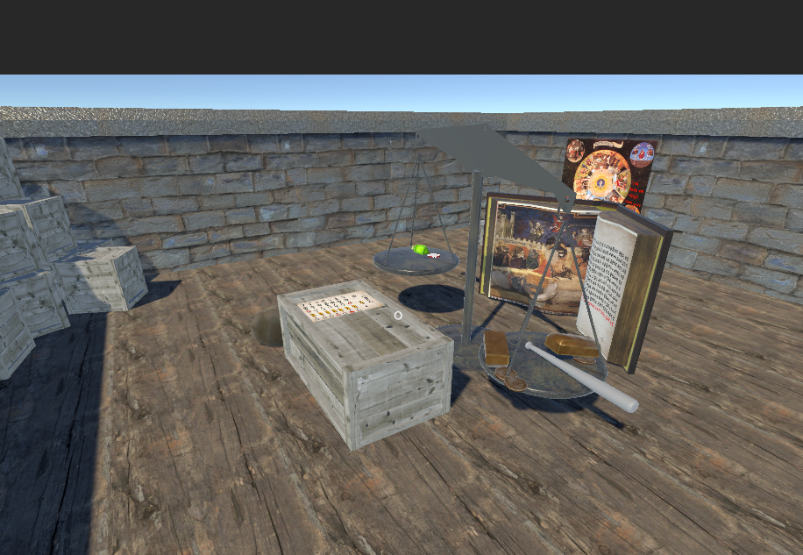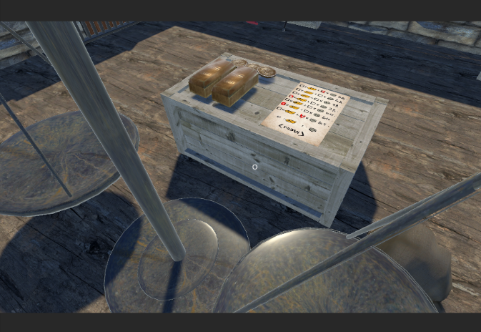

근데 rigidbody 컴포넌트로 중력 적용하게 되면 ray가 덜덜 떨리면서 작동해서 UI띄우는데 문제가 생겨버려서 다른 방법이 필요..! 🡪 원래는 0이었던 move player에 있는 Y축 이동값을 적당히 조정함으로써 아래로 내려가게 하기.

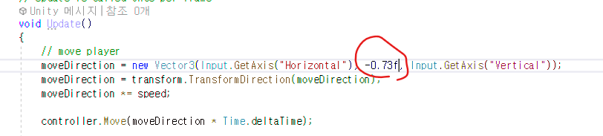

1. 책 그래픽 위치이동

:어디에 위치시켜야 적절할지 모르겠어서 그냥 저울뒤에 놔뒀는데 혹시 더 좋은 위치가 있다면 그곳에 놔주세욥!!

1. 철문 효과음 적용

:그 stage5에서 썼던 open secret door 쓰시면 될 것 같아요! 비슷한 느낌이라..